Практическая N2

N1)

Наименование: BashLepnina

Цели: Продажа гипсовой лепнины в городе Уфа.

Осн. Задачи: Зарабаток, развитие бизнеса и компании.

N2) При захода на сайт пользователя встречает главная страница, на ней есть меню навигации(как и на всех страницах), текст о качестве товаре, а после гиперссылки на конкретные категории товаров. В самом низу располагается подвал с соц. Сетями, формой для обратной связи.

После того как пользователь выбрал нужные ему товары, он переходит на страницу оплаты, где он может оплатить покупку и получить эл. Чек. Если у него есть вопросы, думает о сотрудничестве, хочет сделать индивидуальный товар, он может написать это в соц. Сетях/форме снизу.

N3)

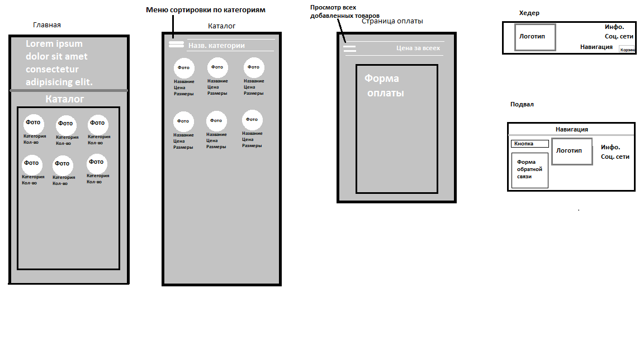

N4)

